**LAPORAN PERTANGGUNG JAWABAN (LPJ)**

**KEGIATAN BAKTI SOSIAL BADAN EKSEKUTIF MAHASISWA**

**FAKULTAS ILMU KOMPUTER DAN INFORMATIKA**

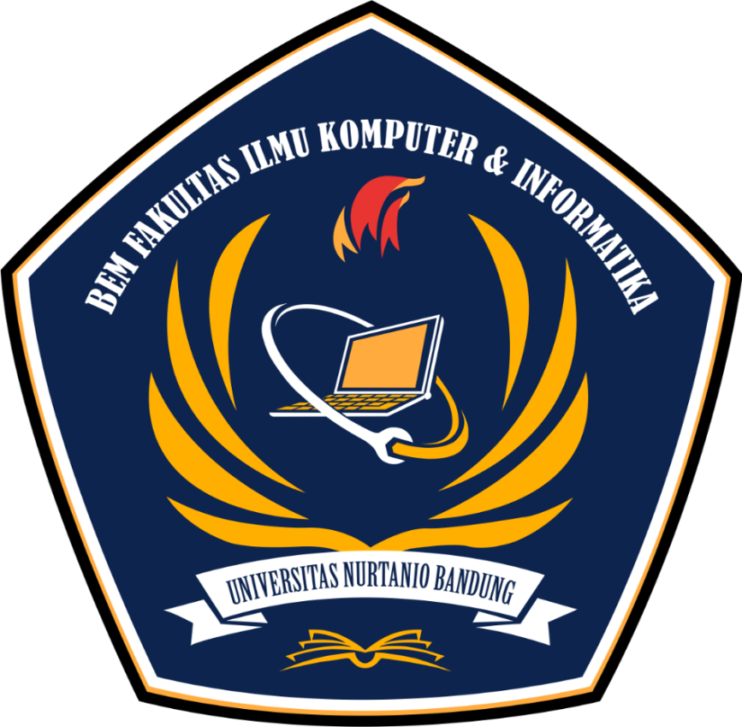

**BADAN EKSEKUTIF MAHASISWA**

**FAKULTAS ILMU KOMPUTER DAN INFORMATIKA**

**UNIVERSITAS NURTANIO BANDUNG**

**2022**

1. **LATAR BELAKANG**

Sebagai bentuk perwujudan dari salah satu tridharma perguruan tinggi yaitu “pengabdian pada masyarakat”, yang mengartikan kita sebagai mahasiswa yang berpendidikan harus membantu pada masyarakat sekitar kita dan membantu sesama sebagai manusia. Oleh karena itu, sebagai bentuk peduli dengan sesama, kami selaku Badan Eksekutif Mahasiswa Fakultas Ilmu Komputer dan Informatika Universitas Nurtanio Bandung (BEM FIKI UNNUR), akan memanfaatkan kesempatan ini untuk menunjukan rasa kepedulian terhadap sesama, dengan menyelenggarakan kegiatan yang bernama Bakti Sosial Badan Eksekutif Mahasiswa Fakultas Ilmu Komputer dan Informatika (BAKSOS BEM FIKI). Diharapkan, suatu kegiatan BAKSOS BEM FIKI yang dikelola secara optimal dan terorganisir dapat mengemas misi pendidikan, sekaligus sebagai sarana alokasi bantuan materil bagi masyarakat yang membutuhkan, dimana pada akhirnya akan menuju perbaikan taraf hidup serta peningkatan kesejahteraan jangka panjang yang mandiri dan terarah, terutama untuk masyarakat yang sangat membutuhkan uluran tangan kita semua.

Dalam kegiatannya diadakan juga seminar dengan tema teknologi yang diharapkan sebagai bentuk penyadaran pada masyarakat umum, akan pentingnya teknologi pada zaman sekarang ini. Peran aktif kami sebagai mahasiswa ini tentukan tidak lepas dari dukungan Fakultas Ilmu Komputer dan Informatika Universitas Nurtanio Bandung sebagai almamater, yang merupakan salah satu Universitas Swasta yang cukup ternama di Indonesia dan tentunya cukup banyak memahami kondisi kemasyarakatan Indonesia. Dukungan dari berbagai pihak akan menjadi suatu kehormatan dan harapan besar bagi kami. Untuk kemudian bersama-sama, dapat mewujudkan tujuan sosial kemanusiaan kemasyarakatan melalui kegiatan ini

1. **TUJUAN**

Adapun tujuan kegiatan ini, sebagai berikut:

1. Melaksanakan program kerja BEM FIKI UNNUR.
2. Menjalankan salah satu tridharma perguruan tinggi, yaitu pengabdian pada masyarakat.
3. Membagi ilmu kepada sesama tentang teknologi.
4. Memberikan kontribusi yang manfaatnya bisa dirasakan secara langsung oleh daerah/ masyarakat yang membutuhkan.
5. Menumbuhkan sikap peduli sesama khususnya untuk anggota BEM FIKI UNNUR .
6. Menjalin silaturahmi antar anggota BEM FIKI UNNUR dengan masyarakat Desa Sukahajii, Cipeundeuy khususnya dan masyarakat pada umumnya.
7. Dapat membentuk *Emotional Intelegent Quotien (EQ)* (Melatih kesabaran dan emosi).
8. Dapat merasa bahagia ketika bisa memberi hal yang bermanfaat pada orang lain.
9. **DESKRIPSI KEGIATAN**
10. Nama Kegiatan

Nama Kegiatan ini adalah “Bakti Sosial Badan Eksekutif Mahasiswa Fakultas Ilmu Komputer dan Informatika (BAKSOS BEM FIKI)”

1. Tema Kegiatan

Kegiatan ini mengangkat tema “Tebarkan Kepedulian Dengan Memberi Edukasi Untuk Menciptakan Kebahagiaan”

1. Pelaksanaan

Kegiatan ini akan diselenggarakan pada:

Hari : Sabtu

Tanggal : 9 Aprril 2022

Pukul : 10.00 WIB s.d selesai

Tempat : Desa Sukahaji, Kecamatan Cipeundeuy, Kabupaten Bandung Barat,

Jawab Barat

1. Sasaran Kegiatan

Sasaran kegiatan ini adalah Masyarakat Desa Sukahaji dengan keadaan ekonomi menengah kebawah.

1. Susunan Kepanitiaan

Penanggung Jawab : Dhany Syabana

Ketua Pelaksana : Nadila Febriani

Wakil Ketua Pelaksana : Kemal Erlanda Keibar

Sekretaris : Ella Rostiana

Bendahara : Reni Rahayu

Div.Acara : Asep Kurnia

Citra Dewi

Rena Imanina Ilmiah

Krismayanti

Div.Humas Eksternal : Mesa Mustika

Alsha Gumilar

Div.Humas Internal : Rizal Setiawan

Nurulqolbi Mutmainnah

Div.Logistik : Aditia Gusti Ananda

Bayu Rachmad Sadewo

Jaka Saepul Rochmat

Zian Azis

Div. PDD : Rahmat Sunjani

David Alfarezky

Juariah Febrianti

Div.Konsumsi : Tiara Larasita

Tiara Annisa Nurhaqiqi

1. Susunan Kegiatan

|  |  |  |  |  |
| --- | --- | --- | --- | --- |
| No | Jam | Kegiatan | Penanggung Jawab | Lokasi |
| 1 | 06.00 – 07.00 | Kumpul Panitia | Panitia | Unnur |
| 2 | 07.00 – 09.00 | Perjalanan Ke Lokasi | Panitia | Jalan |
| 3 | 09.00 – 09.30 | Persiapan di Balai Desa Sukahaji | Panitia | Balai Desa |
| 4 | 09.30 – 09.45 | Pembukaan Acara | MC | Balai Desa |
| 5 | 09.45 – 09.50 | Sambutan (Wadek I FIKI) | Acara | Balai Desa |
| 6 | 09.50 – 09.55 | Sambutan (Kepala Desa Sukahaji) | Acara | Balai Desa |
| 7 | 09.55 – 10.00 | Sambutan (Ketua BEM FIKI) | Acara | Balai Desa |
| 5 | 10.00 – 10.45 | Seminar | MC | Balai Desa |
| 6 | 10.45 – 11.00 | Penutupan + Foto Bersama | Panitia | Balai Desa |
| 7 | 11.00 – 12.00 | Pendistribusian Sembako kepada Warga | Panitia | Desa |
| 8 | 12.00 – 13.00 | Isoma | Panitia | Desa |
| 9 | 13.00 – 15.00 | Perjalanan ke Kampus | Panitia | Jalan |

1. **Indikator Keberhasilan (10% - 100%)**

|  |  |  |
| --- | --- | --- |
| No | Indikator | Keterangan |
| 1 | Jumlah anggota Aktif | >90% |
| 2 | Jumlah peserta seminar yang mengikuti | 30 Peserta |
| 3 | Jumlah Kepala Keluarga yang menerima sembako | 40 Kepala Keluarga |
| 4 | Ketepatan waktu melakukan kegiatan | 95% |
| 5 | Level Kegiatan | Mahasiswa FIKI Universitas Nurtanio Bandung dan Masyarakat Desa Sukahaji |

1. **Evaluasi**
2. **Jalannya kegiatan di lapangan**

Kegiatan ini dilakukan secara offline (tatap muka) yang bertempat di Desa Sukahaji, Kecamatan Cipeundeuy Kabupaten Bandung Barat, dengan tema “Menuju Desa Digital”. Kegiatan ini dilakukan selama sehari pada tanggal 09 April 2022 yang diisi juga dengan kegiatan Seminar yang bertema “Literasi Digital”. Kegiatan ini dilakukan dengan peserta seminar sebanyak 20 orang, 40 penerima baksos, dan 22 panitia.

Kegiatan ini dimulai dengan panitia berkumpul di kampus pukul 07.00 WIB, dengan menyiapkan semua barang bawaan menuju lokasi, yaitu dengan memindahkan semua perlengkapan ke Bis Kampus, dan semua bawaan sembako yang akan dibagikan kesana. Tepat pada jam 08.00 WIB, kami semua panitia berangkat menggunakan bis kampus, sementara tamu undangan, yaitu Bapak Suharjanto Utomo dan Ibu Sri Sutjiningtyas menggunakan mobil biasa yang kami pinjam dari Dekan Fakultas. Dikarenakan perjalanan yang sedikit terhambat karena macet, kita semua sampai pada pukul 10.30 WIB di lokasi.

Saat sampai disana kita semua langsung menyiapkan semua barang bawaan, dimulai dengan memasang banner, menyiapkan kursi untuk peserta seminar, dan perlangkapan lainnya. Seminar ini diisi oleh Bapak Suharjanto Utomo sebagai pembicara nya. Semua peserta seminar ini dihadiri oleh RW/RT Desa Sukahaji sebagai perwakilan masyarakat, para tamu undangan sangat terlihat antusias dengan kegiatan seminar ini. Seminar ini dimulai dari sambutan Bapak Dadan Buldani sebagai Kepala Desa Sukahaji, dilanjutkan Ibu Sri Sutjiningtyas sebagai Wakil Dekan II Fakultas Ilmu Komputer dan Informatika, dan terakhir dari Dhany Syabana sebagai Ketua Badan Eksekutif Mahasiswa Fakultas Ilmu Komputer dan Informatika Universitas Nurtanio Bandung (BEM FIKI UNNUR).

Sesudah kegiatan Seminar, dilanjutkan dengan pendistribusian sembako, yang sebagian sembako diwakilkan dengan dibawa oleh ketua RW nya, semua RW yang terjauh hanya diwakilkan dengan RW nya, sementara RW yang terdekat diantarkan oleh anggota panitia yang dibagi menjadi beberapa tim dan beberapa tempat. Sampai pukul 13.10 WIB proses pendistribusian selesai, dan kita semua panitia mempersiapkan untuk kembali ke kampus.

1. **Hambatan**

Hambatan-hambatan yang dihadapi oleh panitia Bakti Sosial Badan Eksekutif Mahasiswa Fakultas Ilmu Komputer dan Informatika, antara lain dimulai dengan keterlambatan menuju lokasi.

1. **Saran**

Untuk kegiatan tentang berbagi ke masyarakat atau salah satu perwujudan dari salah satu tri dharma perguruan tinggi yaitu pengabdian kepada masyarakat harus tetap dilanjutkan dan dijalankan untuk periode selanjutnya.

1. **Parameter Keberhasilan**

Kegiatan ini berlangsung dengan lancar dengan parameter keberhasilan mencapai 95%.

1. **LAPORAN KEUANGAN**
2. Pemasukan Dana

|  |  |  |
| --- | --- | --- |
| No | Uraian | Jumlah (Rp) |
| 1 | Dana RKAT "BAKSOS BEM FIKI" bulan Maret 2022 | Rp 8.675.000 |
|  | Total | Rp 8.675.000 |

1. Pengeluaran

|  |  |  |  |  |  |
| --- | --- | --- | --- | --- | --- |
| No | Keterangan | Jumlah | Harga satuan | Total | Bukti Transaksi |
| 1 | Banner 6 x 3 | 1 Pcs | Rp 270.000 | Rp 270.000 | ADA STRUK |
| 2 | Plakat | 1 Pcs | Rp 170.000 | Rp 170.000 | ADA STRUK |
| 3 | Parcel | 2 Paket | Rp 150.000 | Rp 300.000 | ADA STRUK |
| 4 | Pemateri Seminar | 1 Orang | Rp 150.000 | Rp 150.000 | KWITANSI |
| 5 | Transportasi Bis | 1 Bis | Rp 300.000 | Rp 300.000 | KWITANSI |
| 6 | Transportasi Pejabat | 1 Mobil | Rp 150.000 | Rp 150.000 | KWITANSI |
| 7 | Biaya Kebersihan | 1 Paket | Rp 200.000 | Rp 200.000 | KWITANSI |
| 8 | Notebook | 20 Pcs | Rp 5.000 | Rp 100.000 | ADA STRUK |
| 9 | Brownies | 2 Pcs | Rp 39.000 | Rp 78.000 | ADA STRUK |
| 10 | Konsumsi | 30 Paket | Rp 30.000 | Rp 900.000 | ADA STRUK |
| 11 | Buku Kwitansi | 1 Pcs | Rp 4.000 | Rp 4.000 | ADA STRUK |
| 12 | Cetak Jadwal Imsak | 100 Pcs | Rp 1.000 | Rp 100.000 | ADA STRUK |
| 13 | Sunco 1 LTR pouch | 40 Pcs | Rp 24.700 | Rp 988.000 | ADA STRUK |
| 14 | Bango Kecap Manis | 40 Pcs | Rp 2.700 | Rp 108.000 | ADA STRUK |
| 15 | Marjan Squash 450ml | 40 Pcs | Rp 9.900 | Rp 396.000 | ADA STRUK |
| 16 | Mila Terigu 1kg | 40 Pcs | Rp 9.900 | Rp 396.000 | ADA STRUK |
| 17 | Fortune Beras 5kg | 40 Pcs | Rp 58.500 | Rp 2.340.000 | ADA STRUK |
| 18 | Poci teh celup | 35 Pcs | Rp 5.400 | Rp 189.000 | ADA STRUK |
| 19 | 2tang black tea | 5 Pcs | Rp 5.500 | Rp 27.500 | ADA STRUK |
| 20 | Gulavit 1kg | 40 Pcs | Rp 15.000 | Rp 600.000 | ADA STRUK |
| 21 | Indomie | 4 dus | Rp 100.000 | Rp 400.000 | ADA STRUK |
| 22 | Amplop | 1 pack | Rp 28.500 | Rp 28.500 | ADA STRUK |
| 23 | Totebag | 40 Pcs | Rp 5.250 | Rp 210.000 | ADA STRUK |
| 24 | Takjil | 20 Paket | Rp 5.000 | Rp 100.000 | ADA STRUK |
| 25 | Handsanitizer 500ml | 1 Pcs | Rp 50.000 | Rp 50.000 | ADA STRUK |
| 26 | Masker Sensi | 1 box | Rp 70.000 | Rp 70.000 | ADA STRUK |
| 27 | Kertas HVS | 1 rim | Rp 50.000 | Rp 50.000 | ADA STRUK |
| Total | | | | Rp 8.675.000 |  |

1. Bukti Pembeliam/Pengeluaran

Terlampir

1. **DOKUMENTASI KEGIATAN**

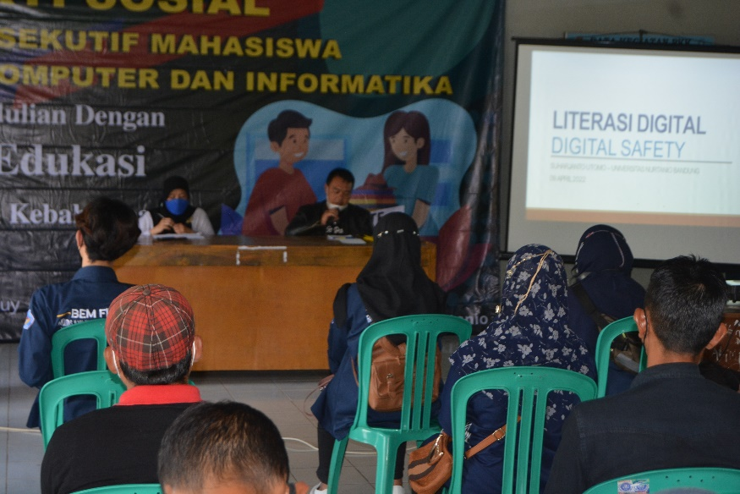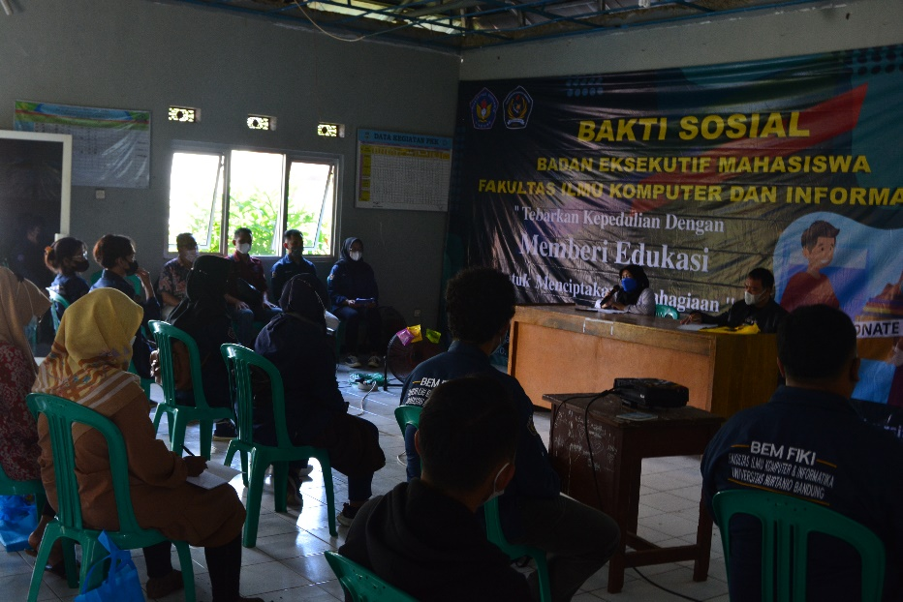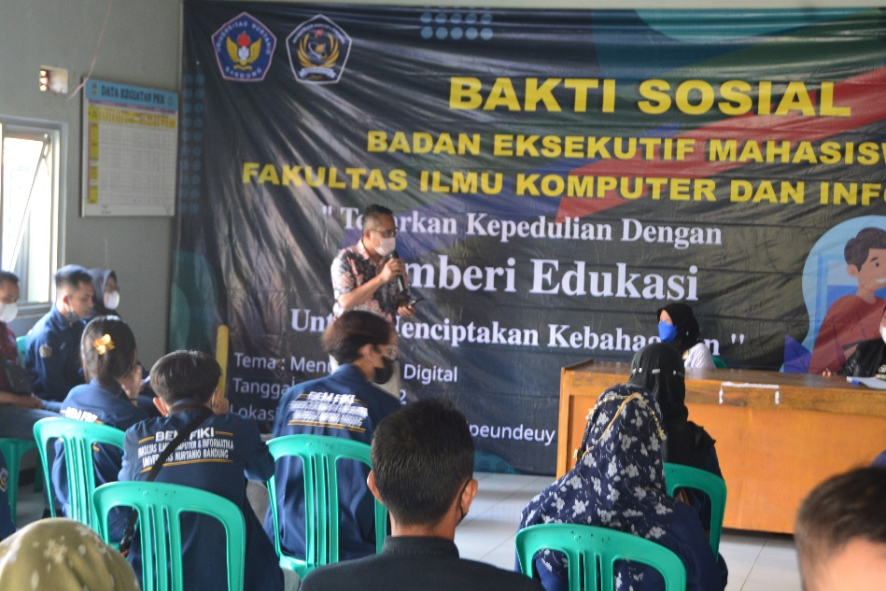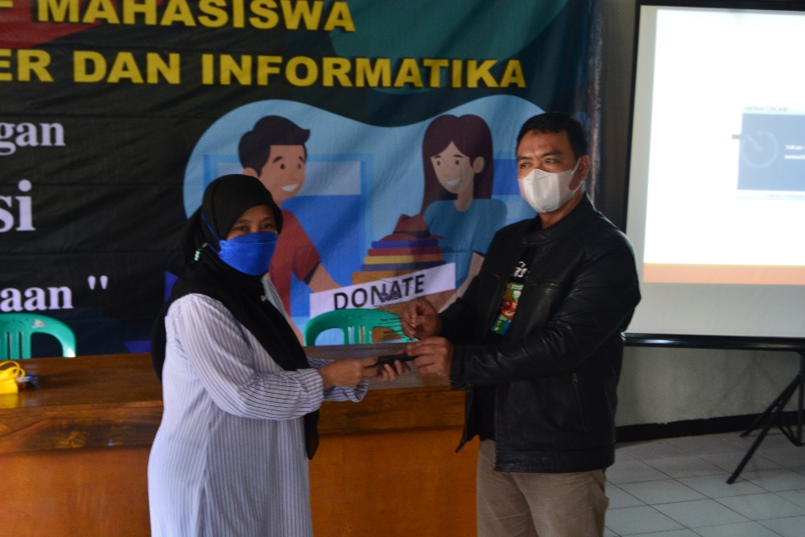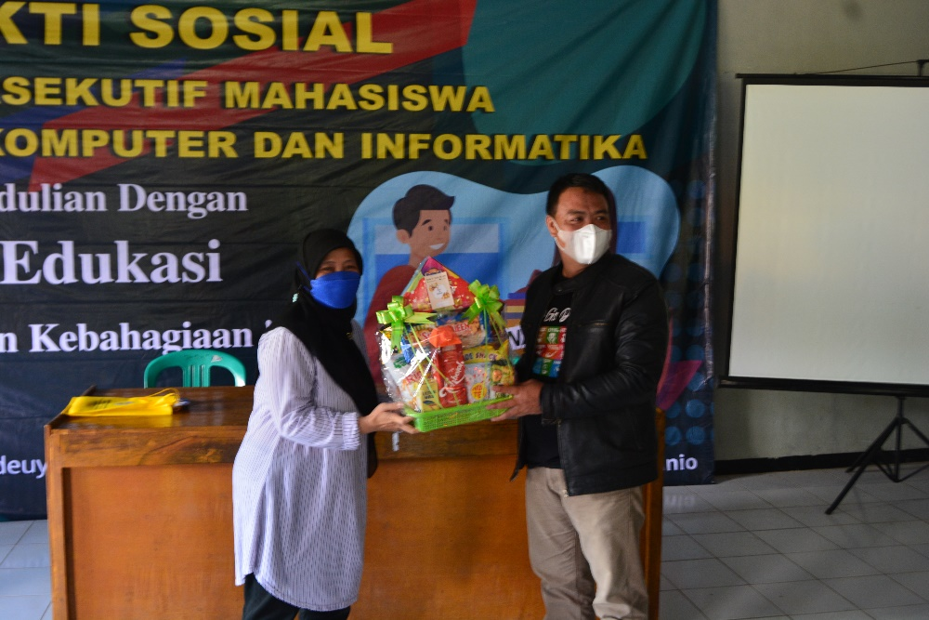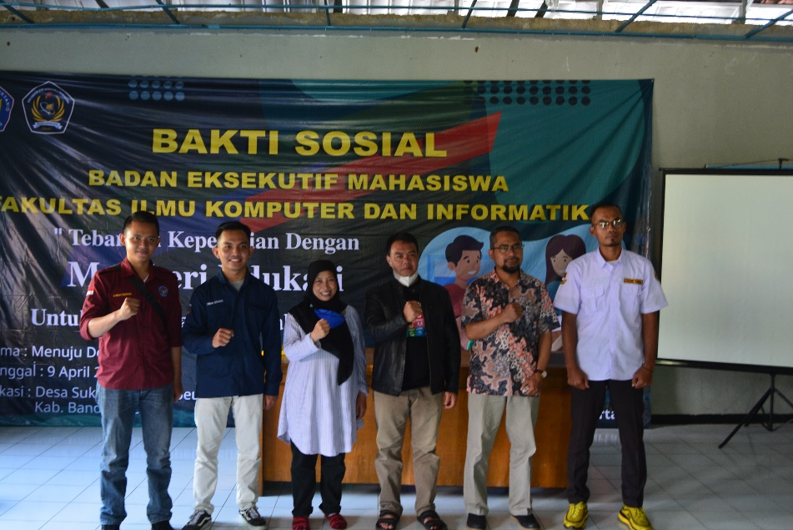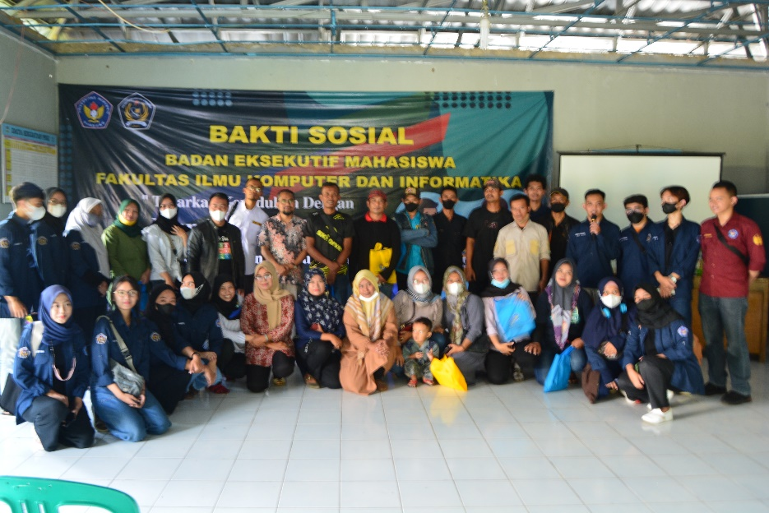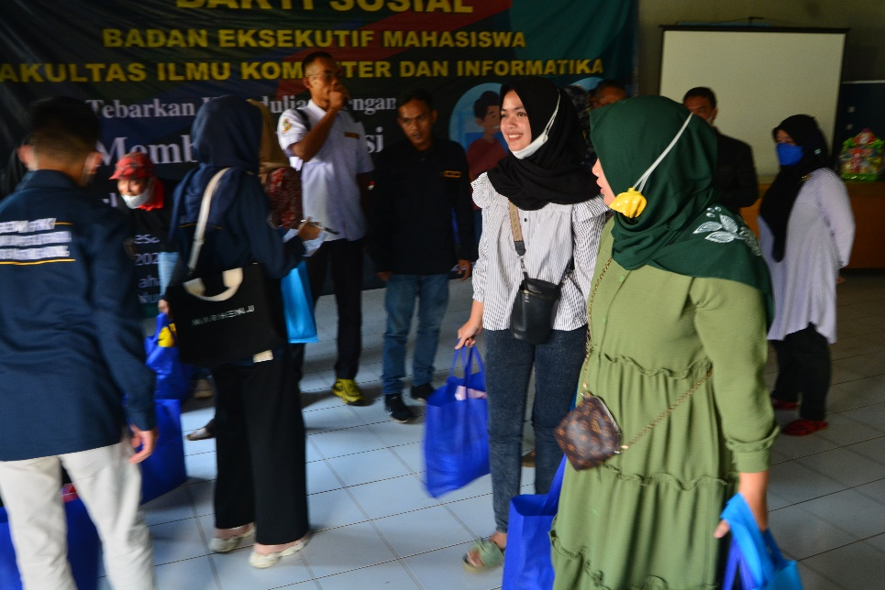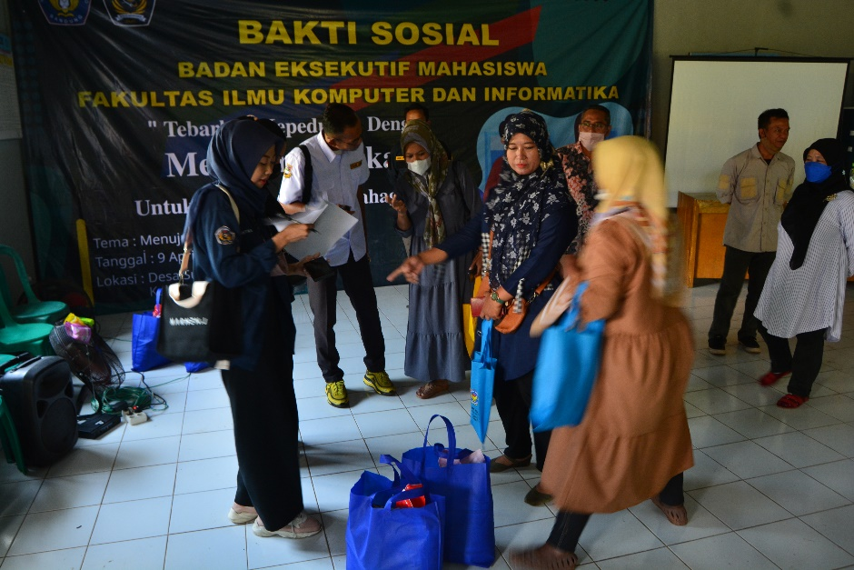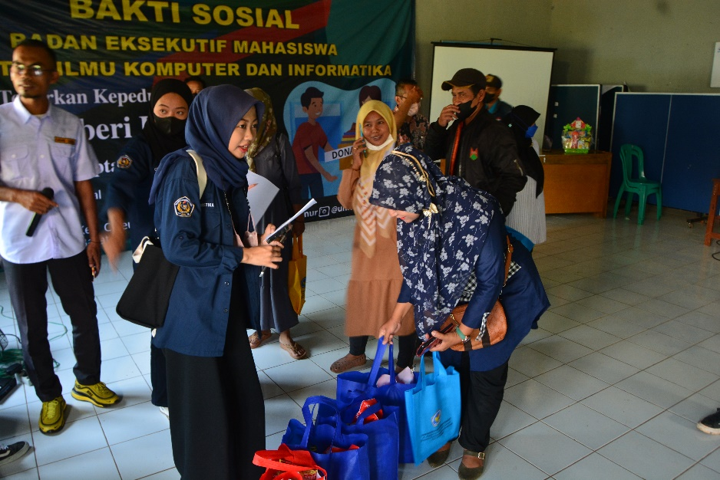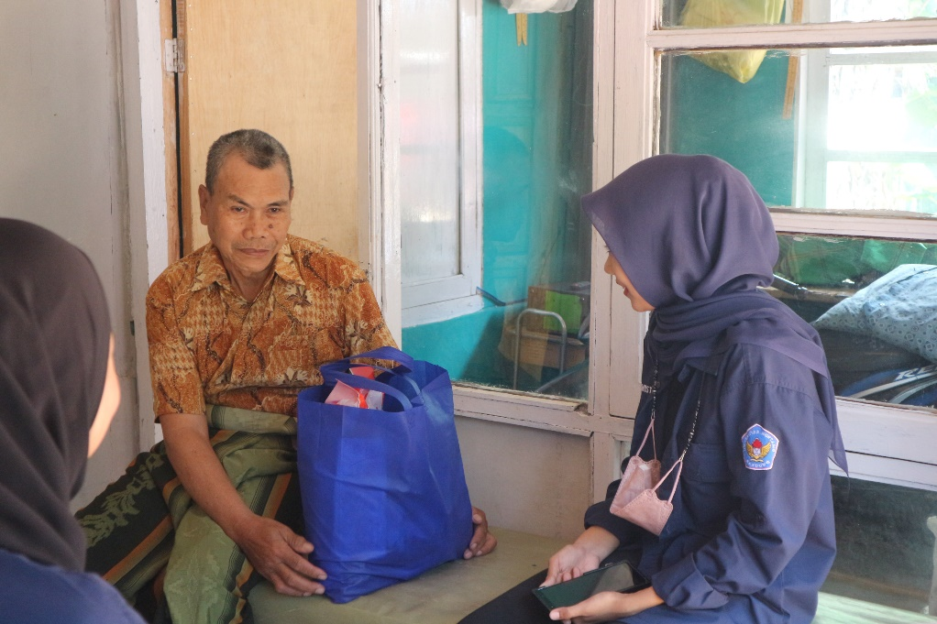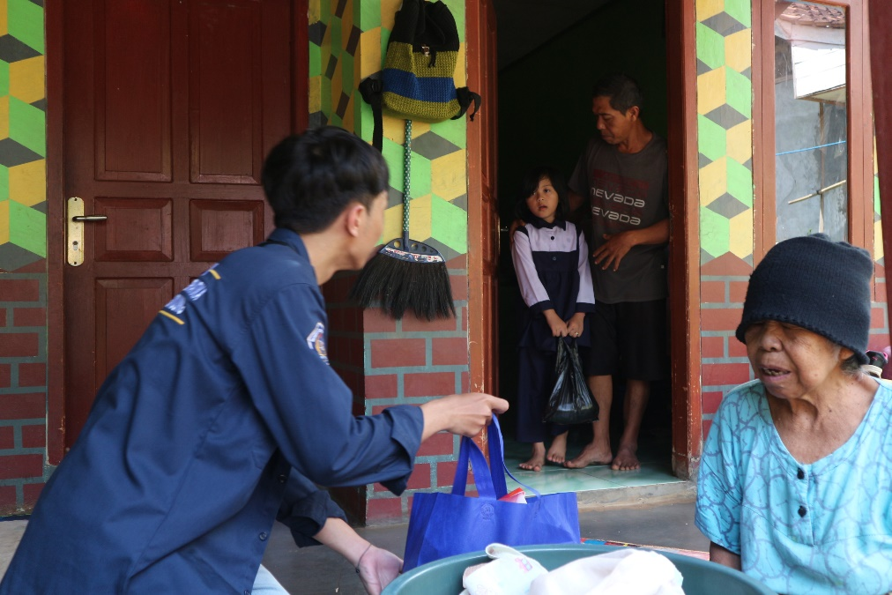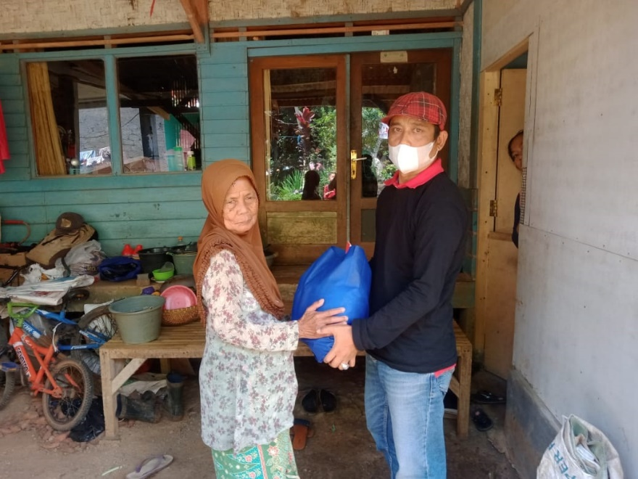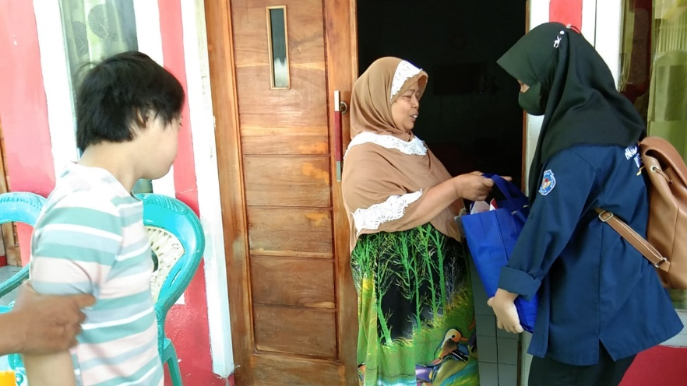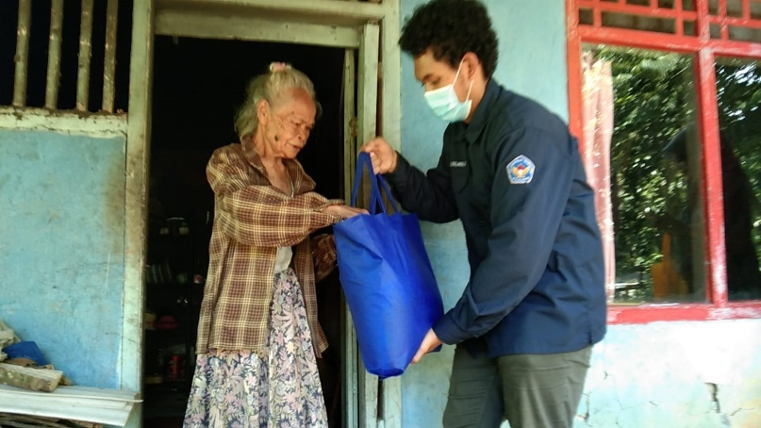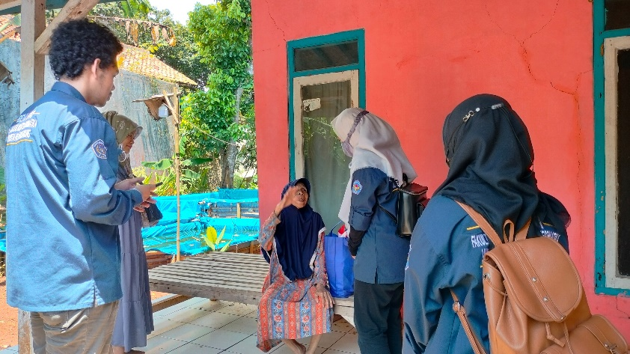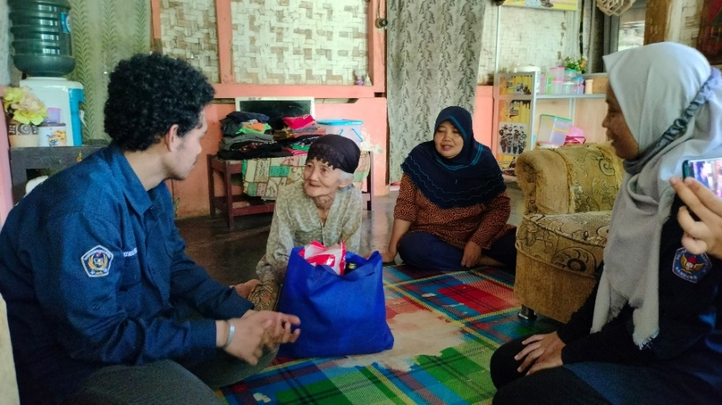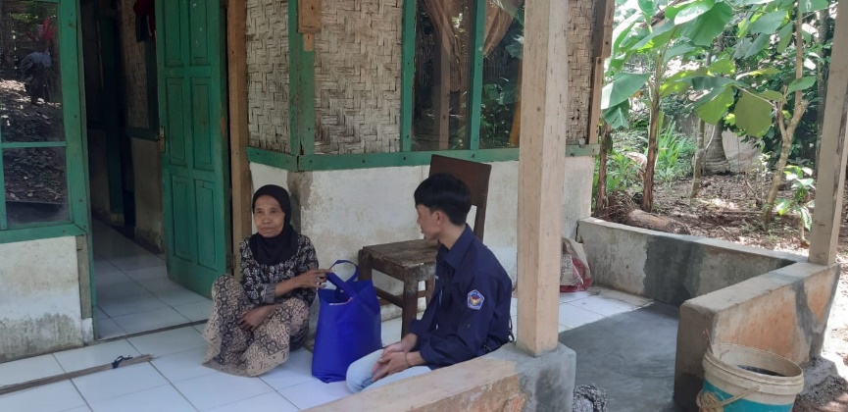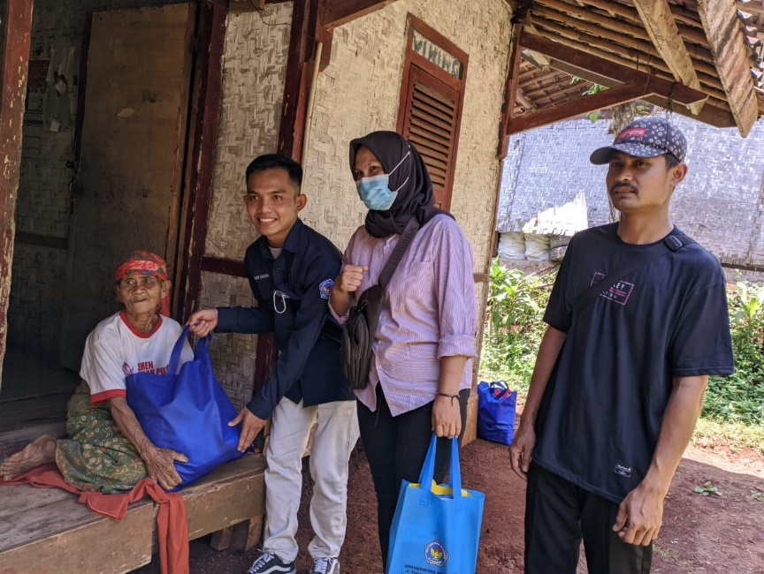

1. **PENUTUP**

Demikian Laporan Pertanggung Jawaban kegiatan Bakti Sosial Badan Eksekutif Mahasiswa Fakultas Ilmu Komputer dan Informatika ini kami buat agar dapat menjadi acuan dan periksa guna menunjang kegiatan yang telah diselenggarakan oleh kami. Atas perhatian dan kerjasamanya kami ucapkan terima kasih.

Bandung, 17 April 2022

**LEMBAR PENGESAHAN**

Hormat kami,

**Ketua BEM FIKI**

**Univesitas Nurtanio Bandung**

Dhany Syabana **NPM.55201119042**

**Ketua Pelaksana**

Nadila Febriani **NPM.55201119040**

Mengetahui,

**Wakil Dekan I FIKI Universitas Nurtanio Bandung**

Suharjanto Utomo, S.Si., M.T. **NIP. 0402017301**

**Presiden Mahasiswa Universitas Nurtanio Bandung**

M. Angga Fuadiansyah **NPM.40201119007**

Menyetujui,

**Wakil Rektor III**

**Universitas Nurtanio Bandung**

Muhammad Satar, S.E., M.M

**NIP. 297.06.116**

Lampiran

Laporan Keuangan